西门子PLC驱动用户手册

## 说明

《SiemensS7驱动》该驱动支持与西门子的S7系列PLC之间的通讯，通讯方式通过以太网进行通讯，支持的硬件型号为S7-200/300/400三个系列。对于S7-1200系列尚未测试。

通讯方式：上位机电脑作为TCP客户端，西门子PLC作为TCP服务端。

西门子PLC的缺省端口号为：102。

驱动名称：bin/drivers/simenss7drv/simenss7drv

## 驱动配置

在驱动中，增加一个名称和模块名称均为simenss7drv的驱动。

## 设备配置

在驱动simenss7drv下增加一个设备，

* 连接方式选择：tcpclient
* ip：西门子PLC的IP，即为通过Step7 编程软件为通讯模块(CP443-1)设定的IP地址。如果不知道IP，可以尝试将电脑和西门子PLC用网线连接起来，电脑配置192.168.x.y，运行ScanPort.exe，网段输入：192.168.x.1—192.168.x.255，端口输入：102.尝试扫描，看能不能扫描到PLC
* 端口：102

## 变量配置

增加变量所需要配置的属性

变量名称：按照项目规范设计的字符串

设备：选择刚刚配置的设备

周期：根据需要而定，缺省为1秒

可控制：使能

西门子S7 300/400

支持西门子PLC内各种寄存器类型的起始地址（这里不包含长度，长度由数据类型决定）：

**寄存器类型为DB时对应变量的变量地址格式：**

数据块的长度需与PLC程序中实际开辟的数据块长度匹配，不然数据读取失败。例如对于寄存器是DB类型的来说，s7-400长度限制416, s7-300长度限制188。对于其他寄存器类型的数据块长度一般会小于DB类型，具体长度需要查阅西门子相关手册

**支持8位有符号及无符号整数，16位有符号及无符号整数，32位有符号及无符号整数；**

**浮点类型（4个字节）**

**布尔类型（一个位）**

DBn:Bm，从第n个DB块DBn中，第m个字节开始。一般适用数据类型：单个字节

DBn:Xm.b，从第n个DB块DBn中，第m个字节内第b位开始。一般适用数据类型：bool

DBn:Dm，从第n个DB块DBn中，第m个双字（一个双字代表4个字节）开始的地址。一般适用数据类型：4字节长度数值，也可以适用于单字节或双字节数值

DBn:Wm，从第n个DB块DBn中，第m个字（一个字代表2个字节）开始的地址。一般适用数据类型：2字节数值，也可以适用于单字节或四字节数值

DBn:m，从第n个DB块DBn中，第m个字节开始的地址。一般适用数据类型：单字节数值，也可以适用于单字节或四字节数值

**寄存器类型为I(输入)、Q（输出）时对应变量的地址：**

支持8位无符号整形、布尔，地址为：I:1/I:1.1,Q:1/Q1.1

**寄存器类型为M时对应变量的变量地址**

支持8位无符号整形、布尔、16位有符号整数和16位无符号整数，地址为：M:1/M:1.1,M:1/M1.1

**寄存器类型为C、T时对应变量的变量地址**

支持16位无符号整数，地址为：C:1，T:1

PI、PQ、M

T:1

C:1

### 远程连接环境

**操作系统用户配置**

在OPC服务器上用Administrator用户建立一个拥有管理员权限的用户并设置密码（密码不能为空），如用户名OPCClientUser， 密码123；在OPC客户机上进行相同的操作，并用该用户登入。只有建立了能相互识别的用户账号，才可能建立OPC通讯。

**防火墙设置（OPC服务器和客户端上都要进行设置）**

关闭window自带的防火墙。

**DCOM配置（OPC服务器和OPCClient服务器都要进行设置）**

开始→运行→输入：dcomcnfg，打开组件服务界面。

在控制台根目录→组件服务→计算机→我的电脑，右键选择“属性”。

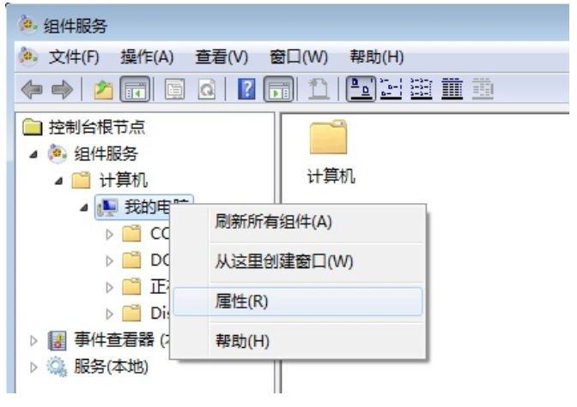

选择默认属性tab页，将“在这台计算机上启用分布式COM”打上勾，将默认身份级别改为“连接”。

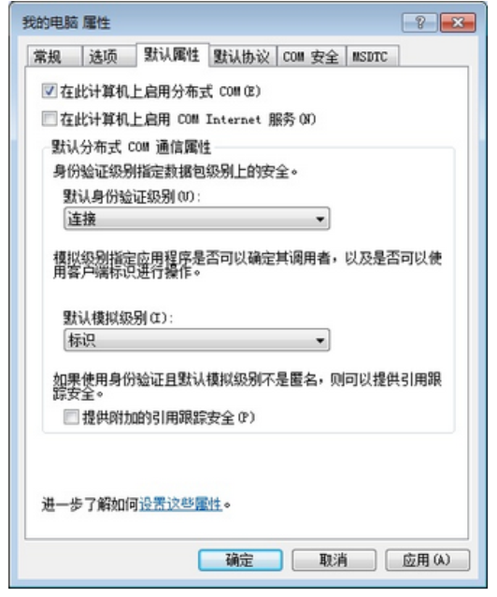

打开COM安全属性页。分别编辑界面上的4个红框选中的按钮选项。在四个编辑选项中分别添加everyone、Administrators、INTERACTIVE、ANONYMOUS LOGIN、SYSTEM、NETWORK用户，并勾选上所有权限选项。

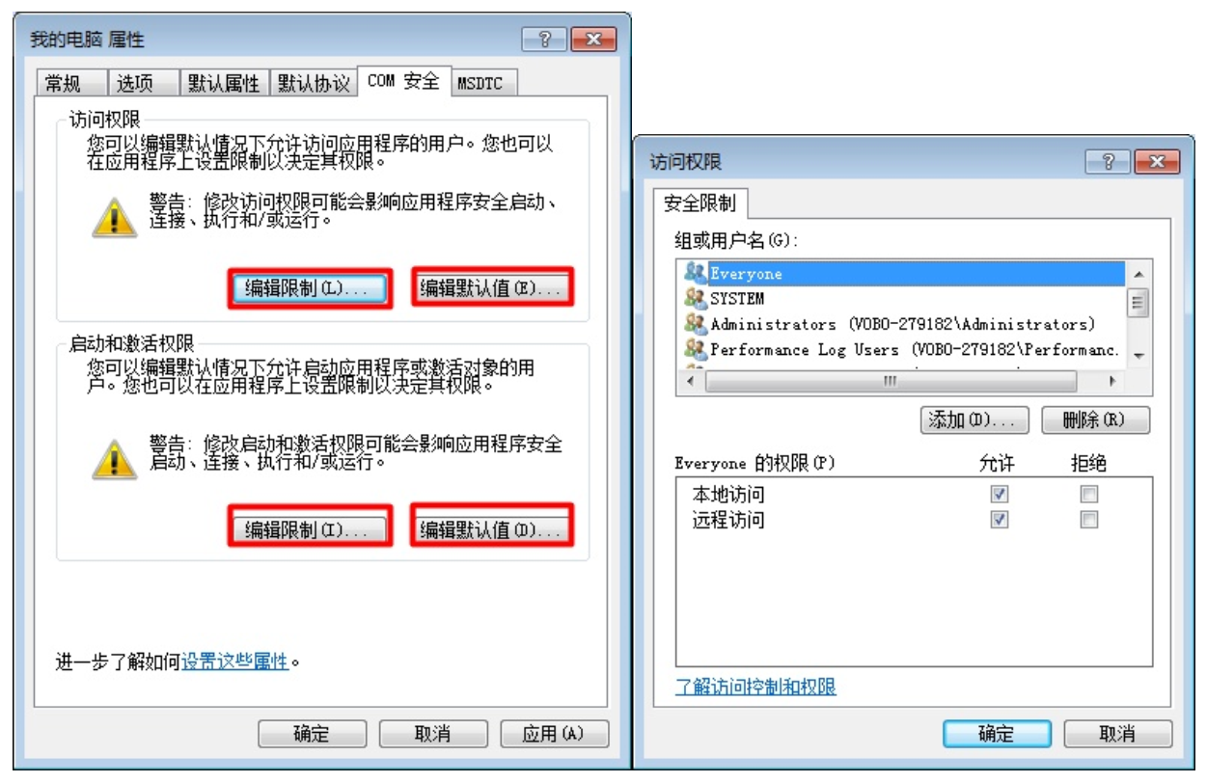

打开MSDTC属性页，点击安全性配置按钮，Windows7的环境下，此配置页面默认即可。

在OPC服务器上，还要回到“组件服务”界面，打开DCOM配置，找到注册的OPC服务器的名称选项，打开它的属性。

在常规属性页，将身份验证级别改成“无”。

在位置属性页，Windows7的环境下，此配置页面默认即可。

在标识属性页，选择“交互式用户”

有时做好dcom配置后，需要重新启动电脑才起作用。所以为了安全起见，建议最好重新启动一下电脑，再做下一步。

本地安全策略配置

OPC服务器和OPCClient服务器都要设置：打开控制面版→管理工具→本地安全策略→本地策略→安全选项，选择本地账户的共享和安全，双击打开属性对话框，将模式改成经典模式，如下图：

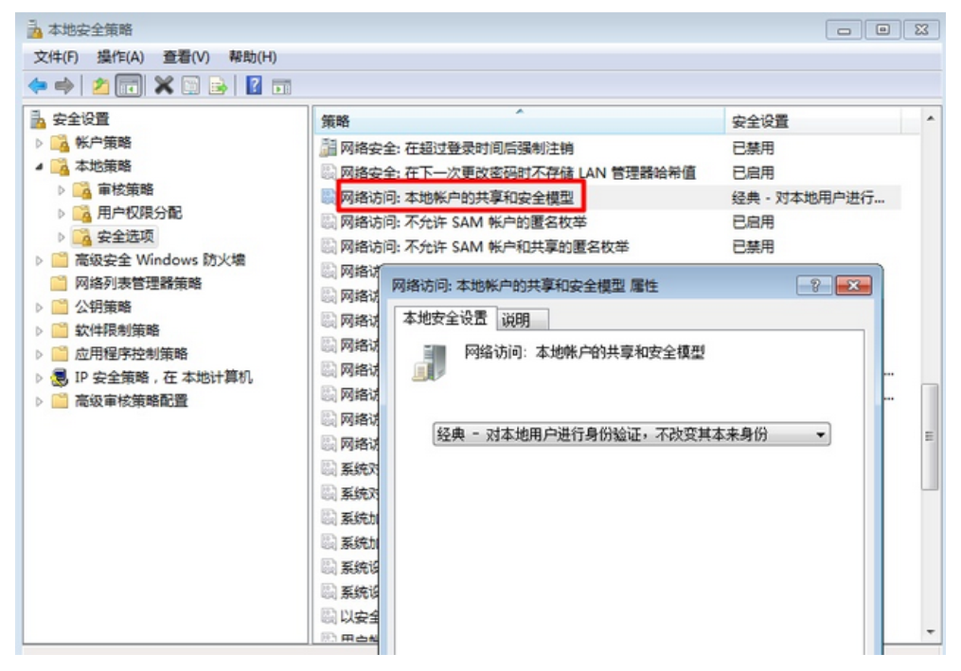

不能忘了这一步，否则会在连接Opc服务器时报“拒绝访问”的错误！

如果通过以上方法在客户端仍然无法访问OPC服务，可尝试在服务端上安装OPC官方OpcEnum库OPC Core Components 2.00 SDK 2.20.msi（部分系统需要管理员权限运行，Win7系统如果仍然不能安装，可使用matrikon OPC模拟器安装程序替代），并启用OpcEnum服务进行访问。

## OPC驱动配置

### 驱动配置

系统驱动中需要包含OPCDrv这个驱动

### 设备配置

增加一个设备，设备连接类型选取Other，连接字符串输入支持三种可能：

OPC服务名。如Matrikon.OPC.Simulation，表示访问本地（本机上的atrikon.OPC.Simulation服务名称）

OPC服务名@IP。[如Matrikon.OPC.Simulation@192.168.10.XX，表示OPC服务部署和运行在192.168.10.XX](mailto:如Matrikon.OPC.Simulation@192.168.10.XX，表示OPC服务部署和运行在192.168.10.XX)这个机器上，通过远程进行访问

OPC服务名@IP1,IP2。[如Matrikon.OPC.Simulation@192.168.10.XX,192.168.10.YY](mailto:如Matrikon.OPC.Simulation@192.168.10.XX,192.168.10.YY)。[表示OPC服务部署和运行在192.168.10.XX](mailto:如Matrikon.OPC.Simulation@192.168.10.XX，表示OPC服务部署和运行在192.168.10.XX)和192.168.10.YY这两个机器上，通过远程访问。这两个机器同时互为主备，但同时只会连接其中一个，但该连接不同时会自动连接另外一个。

### 变量配置

增加变量时，地址格式为：[ItemID@AccessPath。如果AccessPath](mailto:ItemID@AccessPath。如果AccessPath)为空，则只需要输入ItemID（多数OPCServer不支持AccessPath）。

如下面一个第三方工具选择Item界面如下：

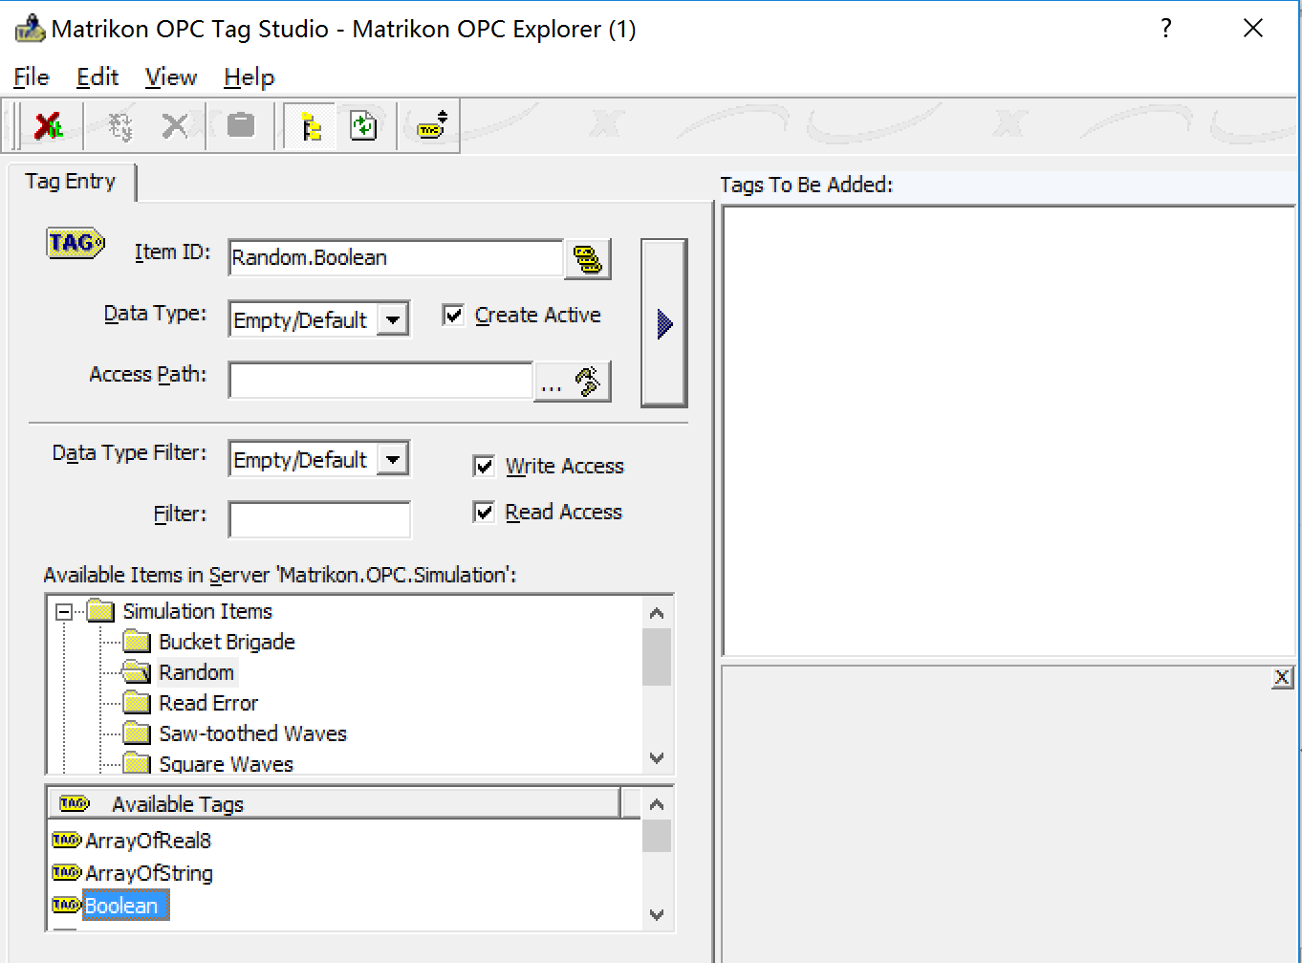

上图的变量地址需要输入为：Random.Boolean

加入存在AccessPath，则地址应为：Random.Boolean@AccessPath